Unntatt offentlighet: offl. § 13, jfr. fvl. § 13.1.1

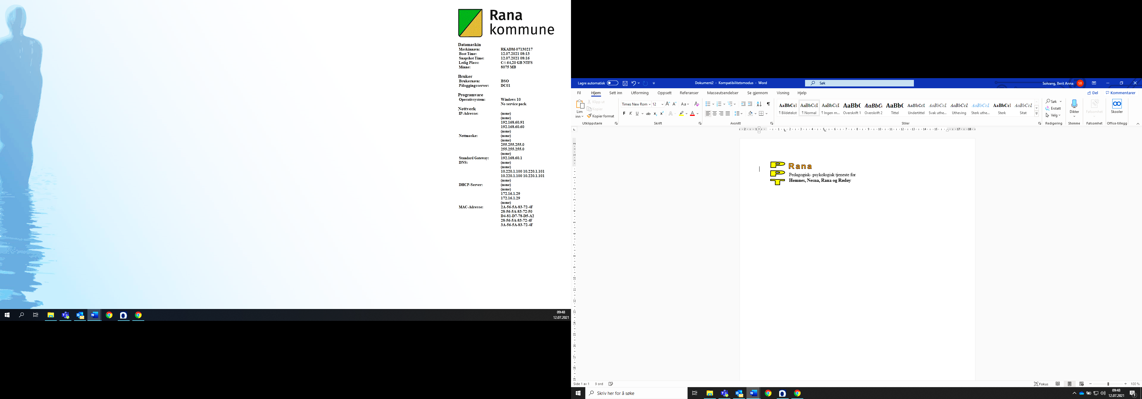

# Vedlegg 1 til Henvisning til PP-tjenesten i Rana kommune

# Opplysninger fra foresatte

|  |  |
| --- | --- |
| **Barnets navn:** | **Fødselsnummer:** |
| **Beskriv barnets sterke sider:** | |
| **Gi en kort beskrivelse av utfordringene barnet har:** | |
| **Når startet vanskene:** | |
| **Særlige merknader i barnets utvikling (fødsel, språk, motorikk, følelser, sykdommer/skader og livshendelser):** | |
| **Hvem består den nærmeste familie av til daglig:** | |
| **Gi en kort beskrivelse av hva du/dere har gjort for å hjelpe barnet:** | |
| **Gi gjerne utdypende opplysninger om hva du/dere ønsker hjelp til her:** | |
| **Samarbeidspartnere** | |
| Har du/dere vært i kontakt med andre instanser/fagpersoner (som helsestasjon, lege, eller andre)? | |

|  |  |
| --- | --- |
| **Samtykke til samarbeid** | |
| Jeg/vi gir herved samtykke til at PPT innhenter nødvendige opplysninger hos andre instanser for behandling av saken. Samtykket gjelder inntil foresatte trekker det tilbake eller saken avsluttes hos PP-tjenesten. | |
| Helsestasjon / skolehelsetjeneste  Familietjenesten  Barneverntjeneste  Fastlege /spesialisttjeneste (BUP, Habiliteringen)  Barnehage  Andre, evt. hvem: | |
| **Samtykket må undertegnes av begge foreldrene dersom begge har foreldreansvar** | |
| Sted | Dato |
| Underskrift foresatt 1 | |
| Sted | Dato |
| Underskrift foresatt 2 | |